Дисциплина «Искусственный интеллект в креативных технологиях»
ОТЧЁТ
по лабораторной работе № 7
«Построение автокодировщика»
Вариант 7: набор сцен № 2 «диск и полоса» × фактор № 1 «размер латентного вектора, d = 8 → 2»
Выполнил: студент группы Т26ИИКТ-МИК11
Провков Иван Александрович
Дата выполнения: 27.10.2026
2026

1. Цель, набор сцен, фактор, гипотеза и допуск
Цель работы — построить автокодировщик на синтетических сценах, измерить качество реконструкции на отложенной выборке и экспериментом выяснить, как на него влияет один фактор.
Вариант 7 = (2 − 1) · 6 + 1: набор сцен 2 × фактор 1. Сравниваются два режима на одних и тех же seed обучения 101…105:
 | Режим A | Режим B
Архитектура | свёрточный автокодировщик ConvAE | тот же
Размер латентного вектора d | 8 | 2
Функция потерь | MSE | MSE
Вход | чистые сцены | чистые сцены
Обучающая выборка | 4096 сцен, 20 эпох | то же
Оптимизатор | Adam, шаг 0,002, пакет 128 | то же

Задача варианта — выяснить, что теряется при сжатии латентного вектора с 8 до 2 чисел, сравнить результат с эталоном «средняя картинка» и глазами проверить, восстанавливаются ли и диск, и полоса.

Гипотеза и допуск
Гипотеза и допуск записаны до запуска, 27.10.2026 в 19:05 (журнал).
Сцена задаётся четырьмя независимыми факторами, поэтому два числа не могут закодировать её полностью. PSNR на тесте упадёт больше чем на 1 дБ, и сильнее, чем в демо-варианте с тремя факторами (−2,8 дБ). Разрыв train − test изменится в пределах ±0,1 дБ: потеря связана с ёмкостью узкого места, а не с переобучением. Время обучения изменится в пределах ±20 %. Оба режима будут лучше эталона «средняя картинка».
Дополнительно ожидалось, что в режиме B не восстановится радиус диска или положение полосы, а PSNR в развёртке по d перестанет расти примерно с d = 4 — по числу факторов сцены.
Метрика | Допуск | Обоснование
PSNR на тесте | ±1,0 дБ | образец методички; в демо разброс между seed s ≈ 0,7 дБ, а разница меньше 1 дБ на сценах 32×32 визуально почти не заметна
Разрыв train − test | ±0,1 дБ | образец методички; в демо разрыв около 0,04 дБ, изменение меньше 0,1 дБ не говорит о переобучении
Время обучения | ±20 % от A | образец методички; время зависит от состояния GPU

Направления: рост PSNR — «улучшение»; рост разрыва — «ухудшение» (сильнее переобучение); рост времени — «ухудшение». Изменение внутри допуска — «нейтрально».
Число параметров детерминировано: по устройству ConvAE оно равно 84 643 + 2049·d, то есть 101 035 при d = 8 и 88 741 при d = 2. Изменение известно до запуска, поэтому класс по допуску для параметров не назначается.

2. Данные, лицензии и ограничения
Данные синтетические и порождаются кодом lab07_lib.py, внешние файлы не загружаются. Функция render("disc_rect", f) рисует сцену 3×32×32 по вектору из четырёх факторов f = (f0, f1, f2, f3), каждый из отрезка [0, 1]:
- янтарный диск: центр x = 0,25 + 0,5·f0, y = 0,30 + 0,25·f1, радиус 0,12 + 0,08·f2;
- зелёная полоса внизу кадра (строки 0,72–0,92 высоты, ширина 0,3), левый край x = 0,05 + 0,55·f3;
- неподвижный градиентный фон.
dataset("disc_rect") порождает 4096 обучающих и 1024 тестовых сцены с seed 7, поэтому данные одинаковы для всех запусков. PSNR считается на тестовой выборке; разрыв — PSNR на 1024 обучающих сценах минус PSNR на тестовых.
Персональных данных и материалов с неподтверждёнными правами нет; предобученные веса не используются. Применяются открытые библиотеки PyTorch, NumPy и Pillow.
Ограничения: неподвижный фон и полоса упрощают задачу, и высокий PSNR частично обеспечивается фоном — поэтому результат сравнивается с эталоном «средняя картинка». Выводы о качестве не переносятся на фотографии без проверки.

3. Рабочая среда
Параметр | Фактическое значение
Среда | Google Colab
GPU | Tesla T4, CUDA runtime 13.0
Python | 3.13.16
torch | 2.11.0+cu130
numpy / Pillow | 2.1.3 / 11.3.0
Platform | Linux-6.6.159+-x86_64-with-glibc2.39
Устройство обучения | cuda

Версии близки к проверенным в методичке (Python 3.13.15, torch 2.11.0+cu128). Полная фиксация — в environment.txt.

4. Ход работы
Ноутбук lab07.ipynb выполнен в Colab сверху вниз. Ниже — фрагменты кода из него без изменений.
1. Ячейки %%writefile записывают lab07_lib.py и lab07_demo.py; их SHA-256 сверяются с методичкой (d84b83a8…, fce79249…).
2. Проверяется, что режимы различаются ровно одним полем:
A_CFG, B_CFG = L.settings(FACTOR)
changed = sorted(key for key in A_CFG if A_CFG[key] != B_CFG[key])
assert changed == ["d"], changed
3. Демонстрационный вариант 1 выполняется без изменений, его вывод сохраняется и сверяется с разделами 6.3–6.4 методички.
4. Обязательный вызов методички для варианта 7. Обёртка над L.run только записывает метрики каждого запуска, чтобы сохранить значения по seed; вычисления библиотеки не меняются:
L.run = _logged_run
try:
summary_started = time.perf_counter()
summary = L.variant_summary(VARIANT)
summary_seconds = time.perf_counter() - summary_started
finally:
L.run = _original_run
5. Эталон «средняя картинка» для набора disc_rect:
Xtr, Xte, Ftr, Fte = L.dataset(KIND)
mean_image = Xtr.mean(0, keepdim=True).expand_as(Xte)
baseline_psnr = L.psnr_images(mean_image, Xte)
6. Диагностика: PSNR при d = 1, 2, 3, 4, 8 (seed 101–103), как в демо, но для набора варианта:
for d in SWEEP_D:
vals = [L.run(KIND, dict(L.BASE, d=d), s)[0]["psnr"] for s in SWEEP_SEEDS]
7. Лист сравнения comparison.png строится кодом раздела 6.2 методички с N = 7; под ним выводятся факторы восьми показанных сцен.
8. Классификация по допуску, сравнение с критерием 2s и чувствительность к допуску (×0,5 и ×2).
9. Визуальная проверка, намеренная ошибка, паспорт и итоговая проверка: статус COMPLETE, FULL CHECKLIST: PASS.
Все измерения получены за один прогон. Выполнение остановилось на итоговой проверке, пока визуальная проверка не была заполнена; после заполнения заново выполнены только ячейки с визуальной проверки до конца.

5. Результаты

5.1. Таблица метрик (seed 101…105)
Метрика | A (d = 8) | s | B (d = 2) | Δ | |Δ|/s | |Δ| > 2s
PSNR на тесте, дБ | 26.193 | 0.628 | 20.603 | −5.590 | 8.90 | да
разрыв train − test, дБ | 0.0427 | 0.0069 | −0.0003 | −0.0429 | 6.26 | да
параметры, тыс. | 101.035 | 0 | 88.741 | −12.294 | — | да
время обучения, с | 1.922 | 0.040 | 1.903 | −0.019 | 0.47 | нет

Для параметров s = 0, и признак 2s всегда «да» — для этой метрики он не несёт информации.
Значения по каждому seed:
seed | PSNR A → B, дБ | разрыв A → B, дБ | время A → B, с
101 | 26.38 → 20.62 | 0.048 → −0.014 | 1.920 → 1.883
102 | 26.67 → 20.66 | 0.043 → 0.009 | 1.920 → 1.961
103 | 25.14 → 20.63 | 0.044 → −0.002 | 1.913 → 1.903
104 | 26.65 → 20.47 | 0.047 → −0.003 | 1.983 → 1.898
105 | 26.13 → 20.65 | 0.031 → 0.008 | 1.872 → 1.871

5.2. Эталон «средняя картинка»
 | PSNR на тесте, дБ | Выигрыш над эталоном, дБ
Эталон «средняя картинка» | 16.89 | —
Режим A (d = 8) | 26.19 | +9.30
Режим B (d = 2) | 20.60 | +3.71

Оба режима лучше эталона, но режим B сохраняет только 40 % выигрыша режима A.

5.3. Развёртка по размеру латентного вектора
d | 1 | 2 | 3 | 4 | 8
PSNR, дБ (среднее по seed 101–103) | 19.42 | 20.60 | 22.08 | 22.98 | 26.01
по seed 101 / 102 / 103 | 19.50 / 19.53 / 19.22 | 20.61 / 20.67 / 20.53 | 22.82 / 21.68 / 21.73 | 25.22 / 21.74 / 21.97 | 26.35 / 26.53 / 25.15

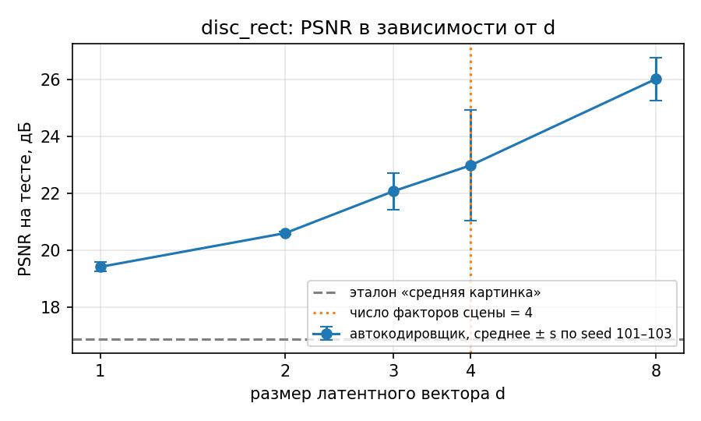
Рисунок 1 — PSNR на тесте в зависимости от размера латентного вектора: среднее ± s по seed 101–103, эталон и число факторов сцены

5.4. Лист сравнения
Строки: оригиналы восьми тестовых сцен, режим A (d = 8), режим B (d = 2); seed обучения 101.
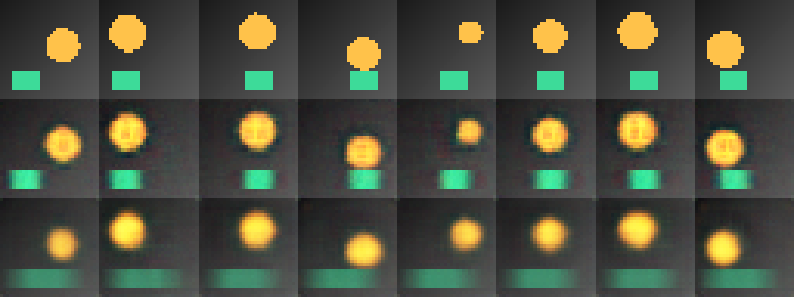
Рисунок 2 — Лист сравнения comparison.png: оригинал, режим A, режим B
Фактор | сц. 1 | сц. 2 | сц. 3 | сц. 4 | сц. 5 | сц. 6 | сц. 7 | сц. 8
диск x | 0.77 | 0.06 | 0.69 | 0.84 | 1.00 | 0.59 | 0.34 | 0.10
диск y | 0.62 | 0.12 | 0.08 | 0.98 | 0.09 | 0.24 | 0.05 | 0.80
радиус | 0.71 | 0.90 | 0.89 | 0.65 | 0.05 | 0.68 | 0.99 | 0.88
полоса x | 0.14 | 0.18 | 0.77 | 0.88 | 0.74 | 0.66 | 0.54 | 0.37

PSNR на этих восьми сценах: A — 25,75 дБ, B — 20,57 дБ.

5.5. Визуальное описание
- A (d = 8): диск и полоса восстановлены во всех восьми сценах на своих местах; маленький диск сцены 5 (радиус 0,05) остаётся маленьким. Края обоих объектов размыты, внутри диска заметны слабые тёмные артефакты.
- B (d = 2): диск — размытое пятно примерно на своём месте, но почти одного размера во всех сценах: маленький диск сцены 5 и большие в сценах 2, 7, 8 выглядят одинаково. Полоса превратилась в бледную ленту через всю нижнюю часть кадра.
- Проверка задания («и диск, и полоса восстанавливаются, границы не размываются»): A — да, с размытием краёв; B — нет. В режиме B потеряны два фактора сцены: радиус диска и положение полосы.

5.6. Воспроизведение демонстрационного варианта
Метрика | A | B | Δ | 2s | Методичка (A / B / Δ)
PSNR, дБ | 26.012 | 23.192 | −2.820 | да | 26.00 / 23.20 / −2.80
разрыв, дБ | 0.034 | 0.097 | +0.063 | да | 0.040 / 0.101 / +0.061
параметры, тыс. | 101.035 | 88.741 | −12.294 | да | 101.0 / 88.7 / −12.3
время, с | 1.969 | 1.909 | −0.059 | нет | 2.27 / 2.10 / −0.17

Эталон «средняя картинка» для набора «диск» — 17,171 дБ, как в методичке. Развёртка по d: 20,64 / 23,16 / 25,21 / 26,46 / 25,77 дБ при d = 1, 2, 3, 4, 8 (в методичке 20,64 / 23,16 / 25,24 / 26,45 / 25,70). Все PSNR и разрывы лежат в пределах 2s от методички, выводы по критерию 2s те же. Обучение на GPU не побитово детерминировано, поэтому совпадение проверяется в пределах разброса между seed, а не до последнего знака. Время короче примерно на 13 %: оно зависит от GPU.
Для варианта 7 в комплекте преподавателя есть результат полного прогона: PSNR A 26,22 / B 20,60 дБ, разрыв 0,045 / −0,002 дБ, время 2,13 / 2,11 с. Наши значения совпадают с ним в пределах разброса между seed.

6. Анализ

6.1. Классификация по допуску
Метрика | Изменение | Допуск | Класс | |Δ| > 2s | 2s и допуск согласуются
PSNR на тесте | −5.590 дБ | ±1.0 дБ | ухудшение | да | да
разрыв train − test | −0.043 дБ | ±0.1 дБ | нейтрально | да | нет
время обучения | −1.0 % | ±20 % | нейтрально | нет | да

Число параметров уменьшилось на 12,2 %: изменились только последний слой кодировщика (1024·d + d весов) и первый слой декодировщика (1024·d + 1024).
Сверка с гипотезой:
- PSNR упал на 5,59 дБ — больше допуска и в два раза сильнее, чем в демо с тремя факторами (−2,82 дБ). Подтверждено.
- Разрыв train − test изменился на −0,043 дБ — в пределах допуска. Подтверждено.
- Время изменилось на −1,0 % — в пределах допуска. Подтверждено.
- Оба режима лучше эталона: +9,30 и +3,71 дБ. Подтверждено.
- В режиме B потеряны радиус диска и положение полосы. Подтверждено.
- Рост PSNR прекращается примерно с d = 4. Не подтверждено: между d = 4 и d = 8 ещё +3 дБ.

6.2. Статистическая значимость и практическая польза
Для PSNR и времени критерий 2s и допуск согласуются: падение PSNR и выходит за разброс между seed (|Δ|/s = 8,90), и практически существенно; изменение времени не значимо ни по одному критерию.
Для разрыва train − test они расходятся: изменение значимо по 2s (|Δ|/s = 6,26), но меньше допуска ±0,1 дБ. Причина — очень малый разброс разрыва между seed (s = 0,007 дБ): при таком s критерий 2s срабатывает на практически неважную разницу. Это тот же случай, что в демо-варианте методички.
Чувствительность к допуску. При половинном и при двукратном допуске классы не меняются: падение PSNR в 5,6 раза больше допуска, а изменения разрыва и времени — меньше половины допуска. Вывод от выбора допуска не зависит.

6.3. Наблюдение и объяснение
Наблюдения — разделы 5.1–5.5. Ниже — объяснения; отдельными экспериментами они не проверялись.
- Почему B теряет именно радиус и положение полосы. Два числа не могут закодировать четыре независимых фактора. MSE сильнее всего штрафует ошибку в положении крупного яркого диска, поэтому выгоднее потратить оба числа на координаты диска, а радиус и полосу передать «в среднем». Это согласуется с листом: положение диска в B примерно сохранено, а полоса вырождается в среднюю ленту по всей ширине — похоже на среднее по всем положениям полосы.
- Почему разрыв в B около нуля. Узкое место ограничивает ёмкость, и сеть одинаково недообучена на обучающих и тестовых сценах; переобучаться ей нечем. В режиме A разрыв 0,04 дБ — тоже мал, т. е. оба режима хорошо обобщают.
- Почему время не изменилось. Размер d влияет только на два полносвязных слоя у узкого места; основное время уходит на свёрточные слои, которые от d не зависят.
- Почему при d = 4 качество нестабильно. Четырёх чисел теоретически достаточно для четырёх факторов, но только если обучение найдёт кодирование, в котором используются все четыре. При seed 101 это удалось (25,2 дБ), при seed 102 и 103 PSNR остался около 21,8 дБ — на уровне d = 3. Возможное объяснение — за 20 эпох сеть застревает в решении, где одно из чисел почти не используется; при d = 8 запас размерности делает обучение устойчивым. Проверить это можно листами сравнения для d = 4 по каждому seed и обучением на большее число эпох.
- Отличие от демо. В наборе «диск» (3 фактора) качество выходит на плато уже при d = 4 (26,46 дБ при d = 4 против 25,77 при d = 8). В наборе «диск и полоса» четвёртый фактор делает d = 4 пограничным размером, и устойчивое качество достигается только при d = 8.

6.4. Намеренная ошибка
Симптом. Оценка «PSNR = 20,6 дБ при d = 2 — больше двадцати, значит, двух чисел достаточно» выглядит убедительно.
Диагностика. PSNR нельзя оценивать без эталона. Средняя картинка обучающей выборки, не зависящая от входа, даёт на тесте 16,89 дБ: режим B выигрывает у неё только 3,71 дБ, а режим A — 9,30 дБ. Развёртка по d показывает, что качество растёт вплоть до d = 8, а лист сравнения — что в режиме B потеряны два из четырёх факторов сцены.
Исправление. Каждый вывод о качестве сопровождается эталоном и выигрышем над ним; размер узкого места выбирается развёрткой по d, а не одним значением; оценка идёт на тестовой выборке, а разрыв train − test отделяет потерю ёмкости от переобучения.

6.5. Угрозы валидности
- Один набор сцен, одна архитектура, один фактор, пять seed; развёртка по d — только три seed.
- Синтетические сцены 32×32 с гладким неподвижным фоном; фон и полоса частично обеспечивают высокий PSNR.
- PSNR не различает размытие и смещение объекта: B может «получить» PSNR за правильный фон при неверной полосе.
- Обучение на GPU не побитово детерминировано; значения воспроизводятся в пределах разброса между seed.
- Время обучения зависит от состояния GPU.
- Визуальную проверку выполнял один человек по восьми сценам одного seed.

7. Вывод
Уменьшение латентного вектора с 8 до 2 чисел на наборе «диск и полоса»:
- снизило PSNR на тесте на 5,59 дБ (с 26,19 до 20,60 дБ; |Δ|/s = 8,90) — «ухудшение» по допуску;
- практически не изменило разрыв train − test (−0,043 дБ, «нейтрально», хотя по 2s изменение значимо) и время обучения (−1,0 %);
- уменьшило число параметров на 12,2 %.
Оба режима лучше эталона «средняя картинка» (16,89 дБ), но режим B сохраняет только 40 % выигрыша режима A. На листе сравнения в режиме B потеряны радиус диска и положение полосы. Основное объяснение — нехватка ёмкости узкого места: сцена задаётся четырьмя факторами, а не двумя. Гипотеза подтверждена; не подтвердилось только ожидание плато качества с d = 4 — при d = 4 обучение нестабильно, и устойчивое качество достигается при d = 8.
Вывод относится к свёрточному автокодировщику из lab07_lib.py, набору disc_rect, 20 эпохам обучения и seed 101…105 и не переносится на фотографии и другие архитектуры без проверки.
Вопрос для обсуждения. Почему двух чисел мало для набора с четырьмя факторами, а четырёх — не всегда достаточно? Подтвердить объяснение можно развёрткой по d на большем числе seed и с увеличенным числом эпох при d = 4.
Статус работы: PASS.

8. Ссылки и паспорт
- Ноутбук с outputs
- Паспорт эксперимента — статус COMPLETE, версии среды, параметры обоих режимов
- Таблица метрик, значения по seed, классификация
- Эталон, развёртка по d, график развёртки
- Лист сравнения, факторы сцен листа
- Намеренная ошибка, воспроизведение демо
- Параметры варианта, журнал, среда, подготовка к защите
Корень репозитория: github.com/oneway192/ai-in-ci.

9. Индивидуальный вклад
Студент:
- записал гипотезу, допуск и правила классификации до запуска и заранее рассчитал изменение числа параметров;
- выполнил ноутбук в Google Colab на T4, воспроизвёл демонстрационный вариант и сверил его с методичкой;
- выполнил вариант 7, вычислил эталон «средняя картинка» и развёртку по размеру латентного вектора;
- провёл визуальную проверку и определил, какие факторы сцены теряются при d = 2;
- классифицировал отклик, проанализировал расхождение критерия 2s и допуска и нестабильность обучения при d = 4.

